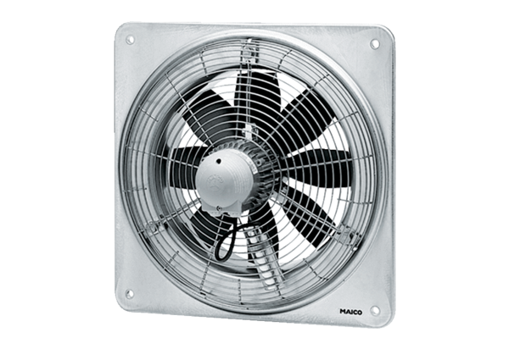Osiowy wentylator ścienny DZQ 25/4 DOpakowanie jednostkowe: 1 sztukaAsortyment: C
Numer artykułu: 0083.0490Producent: MAICO

